

UAA : Compréhension à la lecture - Niveau B1-

Lire pour (s’) informer et/ou (faire) agir

Anders eten[1] (support à dominante textuelle)

*Adaptations proposées pour l’anglais et l’allemand*

Sur la base d’une séquence réalisée par Nathalie Delvigne (janvier 2020)- HELHA

**Contexte**

De plus en plus de gens s'intéressent à de nouvelles manières de consommer et de se nourrir. Tu as décidé de t'informer à ce sujet pour mieux t’alimenter. Tu lis un forum consacré à l'alimentation.

**Tâche**

Lis les 4 témoignages ;

- Cite les différentes façons de s’alimenter ;

- Dis pour chacune d’entre elles en quoi elle consiste;

- Pour chaque régime, note les bénéfices qu'on peut en retirer.

CADRER : Activités de la série n° 1

Stratégie : - Se donner une intention de lecture sur la base de la tâche

***Objectif****: Accompagner les élèves dans le décodage de la situation de communication pour se donner une intention de lecture. A cet égard, faire prendre conscience aux élèves que certains éléments présents dans la consigne peuvent les aider à établir un cadre de référence dans lequel ils pourront ensuite venir articuler les nouvelles informations qu’ils auront décodées.*

**Matériel :**

* La situation de communication et les consignes
* Le [texte en néerlandais](http://enseignement.catholique.be/segec/fileadmin/DocsFede/FESeC/langues_modernes/2017-2018/CL%20N%E9erlandais%202018%20%20-%20%C9l%E8ves.pdf) (Annexe 2A) : http://enseignement.catholique.be/segec/fileadmin/DocsFede/FESeC/langues_modernes/2017-2018/CL%20N%E9erlandais%202018%20%20-%20%C9l%E8ves.pdf
* Le [texte en allemand](http://enseignement.catholique.be/segec/fileadmin/DocsFede/FESeC/langues_modernes/2017-2018/CL%20Allemand%202018%20-%20%C9l%E8ves.pdf) (Annexe 2B) : http://enseignement.catholique.be/segec/fileadmin/DocsFede/FESeC/langues_modernes/2017-2018/CL%20Allemand%202018%20-%20%C9l%E8ves.pdf
* Le [texte en anglais](http://enseignement.catholique.be/segec/fileadmin/DocsFede/FESeC/langues_modernes/2017-2018/CL%20Anglais%202018%20-%20%C9l%E8ves.pdf) (Annexe 2C) : http://enseignement.catholique.be/segec/fileadmin/DocsFede/FESeC/langues_modernes/2017-2018/CL%20Anglais%202018%20-%20%C9l%E8ves.pdf

**Anticiper le contenu du message**

Les élèves sont amenés à

* lire la situation de communication
* transformer la tâche en 3Q-questions[2]



**Lis la situation de communication**

1.1 Transforme la tâche en 3Q-questions.

1.2 Note tes questions dans le cadre ci-dessous

Mes 3Q-questions (pistes de solutions) :

*- Quelles sont les 4 façons de s’alimenter ?*

*- En quoi consistent ces façons de s’alimenter? > Que mange-t-on ?*

*- Quels sont les bénéfices de chacune de ces façons de s’alimenter ?*

FORMULER DES HYPOTHESES : Activités de la série n° 2

Stratégies : - Effectuer un survol du texte pour exploiter des indices linguistiques (ici : mots- clés)

***Objectif***: *Accompagner les élèves pour qu’ils comprennent que les informations contenues dans un texte ne sont pas réparties au hasard, mais répondent souvent à une organisation logique, choisie par l’auteur. Avant même de commencer une lecture attentive du texte, les élèves peuvent « dégager la manière dont le texte est construit et ainsi mieux comprendre l’idée générale. Le survol est essentiel à la formulation d’hypothèses de lecture »[3].*

**Matériel :**

* Le texte composé de 4 posts sur le forum (Annexe 2A ou 2B ou 2C)
* Un fluo

**Effectuer un survol du texte pour exploiter des indices linguistiques (ici : mots-clés)**

Les élèves sont amenés à

* lire la première phrase des textes 1 à 3 et le 1er paragraphe du texte 4 ;
* y surligner les mots-clés ;
* donner un titre à chaque post sur la base des mots-clés.

Ensuite ils associeront ces 4 titres à une des questions parmi celles qu’ils auront notées au point 1.2.

**Lis la première phrase des posts 1 à 3 et le 1er paragraphe du post 4 [4].**

2.1 Surlignes-y les mots-clés ;

2.2 Donne un titre à chaque post sur la base des mots-clés ;

2.3 Note tes titres dans le cadre ci-dessous.

Mes 4 titres (pistes de solutions)

*- Vegetarisch eten*

*- Insecten eten*

*- Seizoensgebonden eten*

*- Het regenboogdieet*

2.4 A quelle question parmi celles que tu as notées au point 1.2 ces titres répondent-ils ?

*Quelles sont les 4 façons de s’alimenter ?*

Stratégies : - Exploiter des éléments du paratexte (ici : les titres des différents posts sur le forum)

- S’appuyer sur sa connaissance du monde

***Objectifs****: Accompagner les élèves pour qu’ils prennent conscience qu’ils ont déjà des connaissances sur le sujet du support et que le fait d’activer leurs connaissances va leur permettre d’anticiper les informations contenues dans le texte.*

**Matériel :**

* Le texte composé de 4 posts sur le forum (Annexe 2A ou 2B ou 2C)
* La fiche n°1 : Guide de lecture « régime/bénéfices» (Annexe 1)

**Exploiter les éléments du paratexte** (les titres des posts) **et s’appuyer sur sa connaissance du monde pour formuler des hypothèses**

* Les élèves sont amenés à compléter la colonne de gauche du guide de lecture.

**Lis attentivement le guide de lecture et les différentes parties qui le composent. Complète-le en suivant les consignes ci-dessous**

2.5 Recopie dans les cases « régime» les 4 titres trouvés

2.6 Complète la colonne de gauche avec tes hypothèses en répondant aux questions (que mangent-on ?/ quels bénéfices). Pour ce faire, appuie-toi sur ce que tu connais déjà du sujet ou sur ce que tu penses. Toutes les lignes ne doivent pas nécessairement être complétées.

VERIFIER / REVISER LES HYPOTHESES : Activités de la série n° 3

***Objectifs****: Faire prendre conscience aux élèves que des hypothèses doivent être vérifiées et éventuellement révisées pendant la lecture avant de devenir des points d’appuis fiables pour la réalisation de la tâche finale.*

**Matériel :**

* Le texte composé de 4 posts sur le forum (Annexe 2A ou 2B ou 2C)
* La fiche n°1 : Guide de lecture « régime/bénéfices» (Annexe 1)

**Valider les hypothèses**

* Les élèves sont amenés à compléter la colonne de gauche du guide de lecture.

**Lis les posts**

4.1 Complète la colonne centrale du guide de lecture en entourant *oui* si ton idée est présente dans le texte ou *non* si elle ne l’est pas, afin de confirmer ou pas tes hypothèses.

**Sélectionner les informations**

* Les élèves sont amenés à compléter la colonne de droite du guide de lecture.

**Relis les posts**

3.2 Complète la colonne de droite du guide de lecture afin de répondre aux questions (que mange-t-on ? / quels bénéfices ?) en listant les éléments nouveaux que tu as trouvés dans le texte.

3.3 Vérifie la logique et la cohérence des informations retenues et rédige ta réponse en fonction de la tâche finale (voir situation de communication) en te basant sur ton guide de lecture complété.

Fiche n°1 : Guide de lecture « régime/bénéfices» (Annexe 1)

|  |  |  |  |
| --- | --- | --- | --- |
| **Régime n°1**: ……………………… (titre 1) | | | |
| Avant la lecture | Après la lecture | | |
| Que mange-t-on ?  Ce que je sais déjà/Mon avis | idées  confirmées? | Que mange-t-on ?  Ce que j’ai appris de nouveau | |
|  | Oui/non |  | |
| **Bénéfices** | | | |
| Avant la lecture | Après la lecture | | |
| Quels sont les bénéfices ?  Ce que je sais déjà/Mon avis | idées  confirmées? | | Quels sont les bénéfices ?  Ce que j’ai appris de nouveau |
|  | Oui/non | |  |
|  | Oui/non | |  |
|  | Oui/non | |  |
|  | Oui/non | |  |
|  | Oui/non | |  |

|  |  |  |  |
| --- | --- | --- | --- |
| **Régime n°2 :** ……………………… (titre 2) | | | |
| Avant la lecture | Après la lecture | | |
| Que mange-t-on ?  Ce que je sais déjà/Mon avis | idées  confirmées? | Que mange-t-on ?  Ce que j’ai appris de nouveau | |
|  | Oui/non |  | |
| **Bénéfices** | | | |
| Avant la lecture | Après la lecture | | |
| Quels sont les bénéfices ?  Ce que je sais déjà/Mon avis | idées  confirmées? | | Quels sont les bénéfices ?  Ce que j’ai appris de nouveau |
|  | Oui/non | |  |
|  | Oui/non | |  |
|  | Oui/non | |  |
|  | Oui/non | |  |
|  | Oui/non | |  |

|  |  |  |  |
| --- | --- | --- | --- |
| **Régime n°3**: ……………………… (titre 3) | | | |
| Avant la lecture | Après la lecture | | |
| Que mange-t-on ?  Ce que je sais déjà/Mon avis | idées  confirmées? | Que mange-t-on ?  Ce que j’ai appris de nouveau | |
|  | Oui/non |  | |
| **Bénéfices** | | | |
| Avant la lecture | Après la lecture | | |
| Quels sont les bénéfices ?  Ce que je sais déjà/Mon avis | idées  confirmées? | | Quels sont les bénéfices ?  Ce que j’ai appris de nouveau |
|  | Oui/non | |  |
|  | Oui/non | |  |
|  | Oui/non | |  |
|  | Oui/non | |  |
|  | Oui/non | |  |

|  |  |  |  |
| --- | --- | --- | --- |
| **Régime n°4 :** ……………………… (titre 4) | | | |
| Avant la lecture | Après la lecture | | |
| Que mange-t-on ?  Ce que je sais déjà/Mon avis | idées  confirmées? | Que mange-t-on ?  Ce que j’ai appris de nouveau | |
|  | Oui/non |  | |
| **Bénéfices** | | | |
| Avant la lecture |  | | |
| Quels sont les bénéfices ?  Ce que je sais déjà/Mon avis | idées  confirmées? | | Quels sont les bénéfices ?  Ce que j’ai appris de nouveau |
|  | Oui/non | |  |
|  | Oui/non | |  |
|  | Oui/non | |  |
|  | Oui/non | |  |
|  | Oui/non | |  |

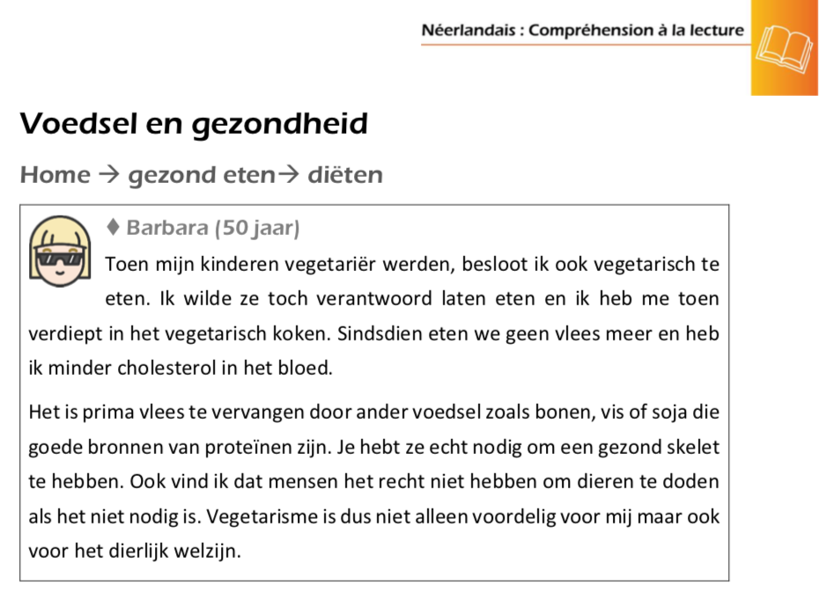

Annexe 2A

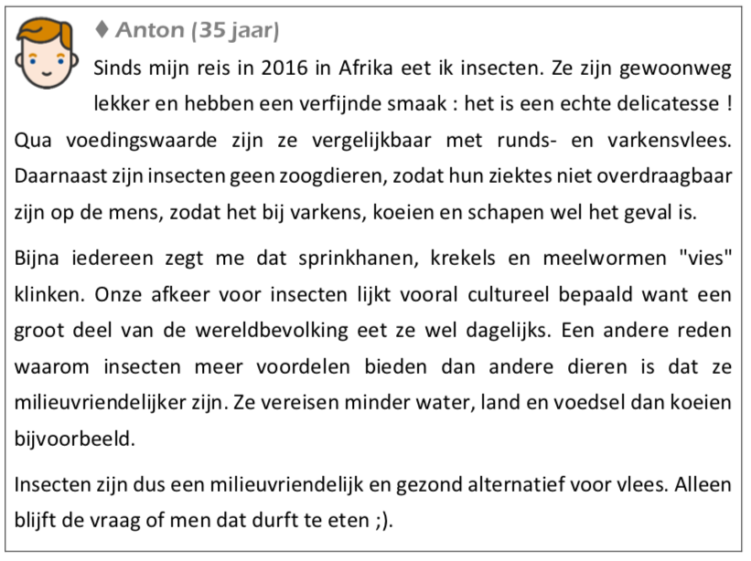

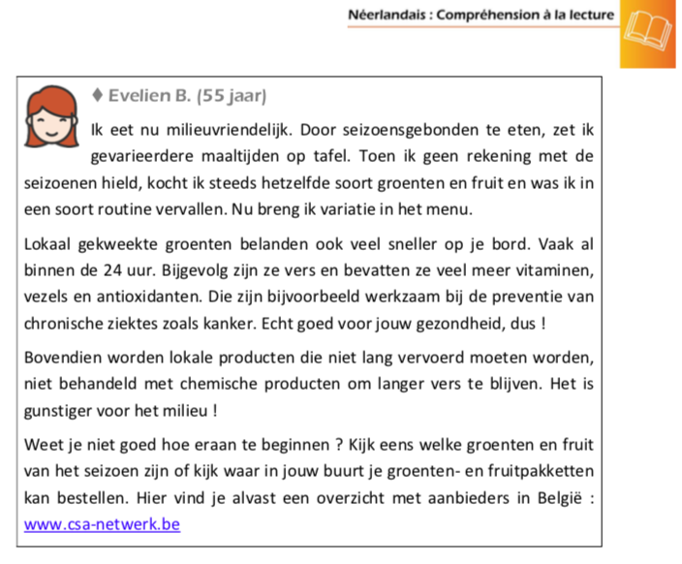

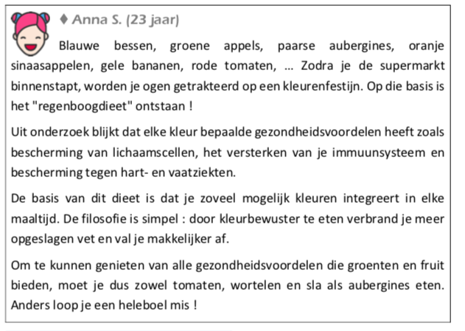

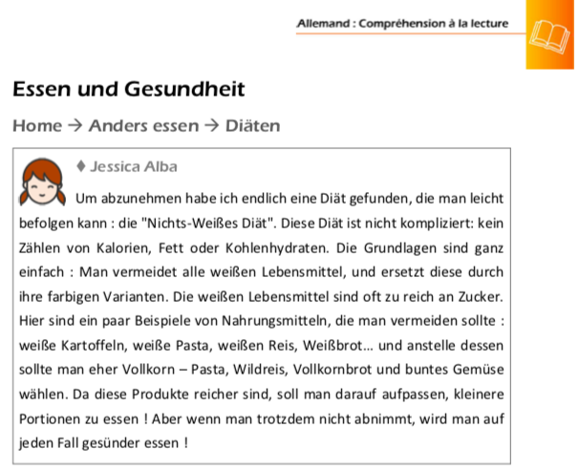

Annexe 2B

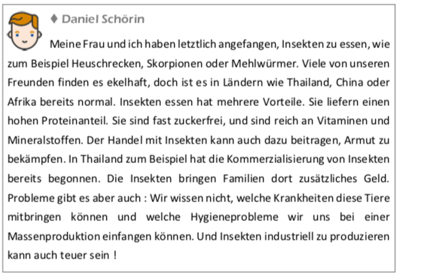

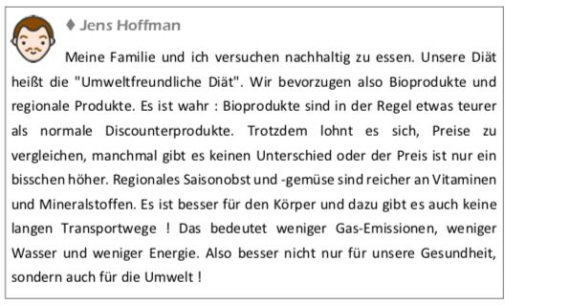

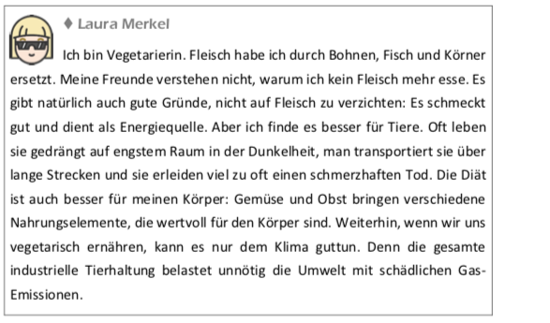

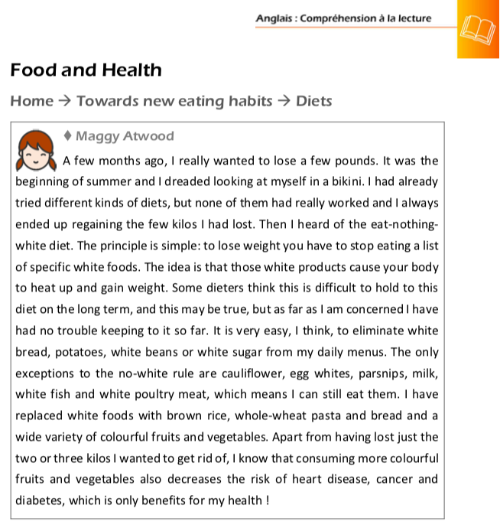

Annexe 2C

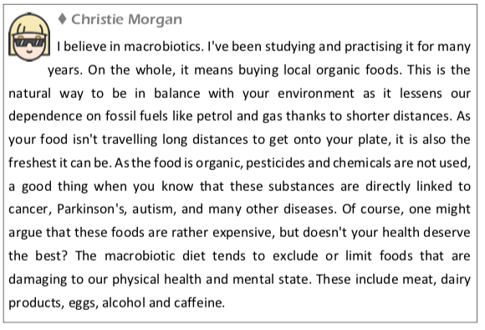

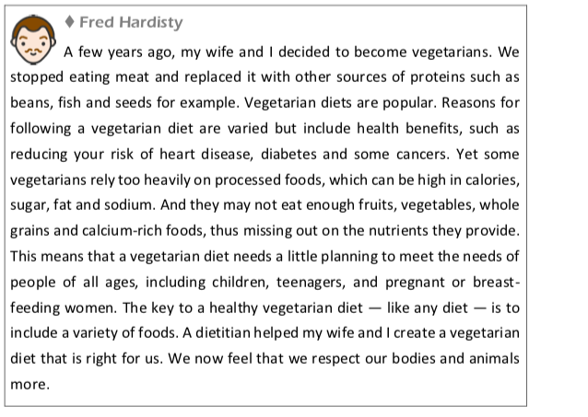

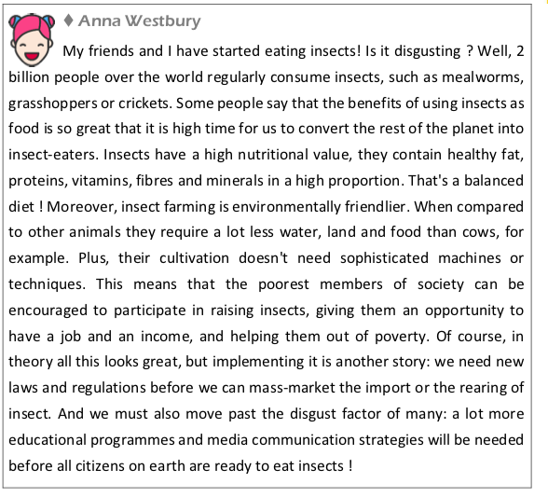

1. Sur la base de l’épreuve de fin de deuxième degré LM1 HGT 2018- compréhension à la lecture 1 – Anglais / néerlandais / allemand
2. Q-Question : une question qui commence par qui/quoi/que/quel(les)/quand.
3. Bilodeau et Gagnon. (2011). *Comprendre, utiliser les stratégies de lecture. Théories et pratiques issues de la recherche et d’ouvrages didactiques*. Commission scolaire des Découvreurs. p. 23.
4. Pour le texte allemand : **Lis la première phrase des posts 1 à 3 et les 2 premières phrases du post 4.**

   Pour le texte anglais : **Lis les 5 première lignes du post 1 et la première phrase des posts 2 à 4.**